|

PROYECTO EJECUTIVO:
TEKITL DIGITAL

YEKNEMILIS
“EL BUEN VIVIR”

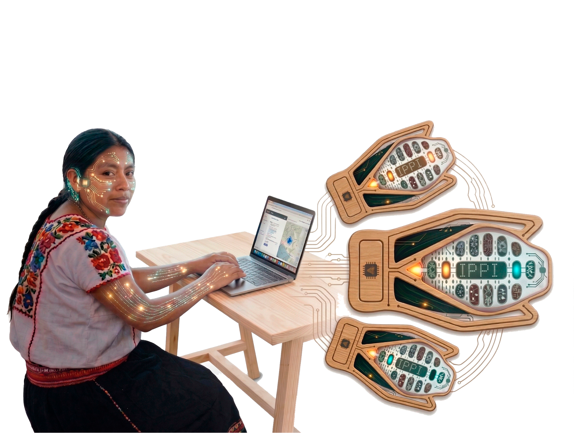

MARCO FILOSÓFICO Y VISIÓN ESTRATÉGICA

El Yeknemilis (El Buen Vivir) como Eje Rector del Ecosistema Digital El presente modelo estratégico trasciende la visión puramente técnica de la conectividad para sentar las bases de la materialización del Yeknemilis (El Buen Vivir) en la era digital. A través de este documento, se conceptualiza que la "Tekitl Digital" deje de ser vista como una simple obligación de mantenimiento físico, para estructurarse como el ejercicio pleno de la corresponsabilidad comunitaria y la reconstitución del tejido social.
En la filosofía de los pueblos originarios, el trabajo colectivo no es un castigo, sino el mecanismo que da cohesión y sentido de pertenencia al territorio. Al trasladar este principio al ámbito tecnológico, el proyecto diseña la ruta para que la tecnología se adapte a la comunidad, y no la comunidad a la tecnología. Bajo esta visión operativa, el éxito de la política pública se medirá en el grado de autonomía, bienestar y control que las comunidades alcancen al gestionar sus propios recursos digitales para la defensa de su territorio, la revitalización de su lengua y la promoción de su cultura, convirtiendo el acceso a la información en un derecho humano plenamente ejercido.
Este diseño estratégico plantea la arquitectura necesaria para la ruptura definitiva con la inercia histórica que trataba a los pueblos indígenas como "receptores pasivos" de programas gubernamentales. La evidencia ha demostrado sistemáticamente que el modelo asistencialista —donde el Estado simplemente entrega hardware sin acompañamiento sociocultural, y la comunidad se limita a utilizarlo hasta su descompostura— genera una profunda dependencia técnica, fomenta el rezago y acelera la obsolescencia de la inversión pública.
Al establecer la "Tekitl Digital" como modelo de intervención, el Estado de Puebla diseña el mecanismo normativo y operativo para la transferencia real de capacidades técnicas. Se fundamenta el principio de Soberanía Tecnológica, el cual dicta que el conocimiento para reparar, crear, programar y gestionar la infraestructura debe residir dentro de la propia comunidad. Este proyecto estructura el andamiaje para que el patrimonio digital sea custodiado por sus verdaderos dueños, eliminando la dependencia de proveedores externos o técnicos ajenos a la realidad local, reconociendo a las comunidades en la práctica y en la ley como Sujetos de Derecho Público con plena capacidad de autogestión.
Como parte medular de esta visión estratégica, se proyecta la evolución institucional y territorial de los Módulos de Apropiación Digital (MADI). El objetivo es desmantelar la concepción administrativa que los reduce a simples "salas de cómputo", "cibercafés" o espacios de almacenamiento de equipos, para consolidarlos conceptualmente como Ecosistemas Vivos y Territorios Digitales Soberanos.

El presente proyecto establece el marco arquitectónico para que el MADI actúe como el nodo físico donde convergen la tradición ancestral y la innovación contemporánea. Se modela como el espacio cívico donde:
- Se ejercerá la gobernanza digital a través de las Asambleas Comunitarias, decidiendo qué se consulta y cómo se protege la información sensible.
- Se fomentará la justicia educativa al fungir como centros de certificación de competencias con validez nacional, elevando la competitividad de las juventudes indígenas.
- Se producirá la memoria biocultural, sirviendo como estudios de grabación y preservación de saberes, medicina tradicional y lenguas maternas.
En suma, el MADI se modela como la casa de la Faena: el punto de encuentro horizontal donde el Estado y la Comunidad co-gestionarán el desarrollo integral, garantizando que cada peso invertido en infraestructura se traduzca en dignidad, autonomía y justicia social.
DIAGNÓSTICO Y MANDATO JURÍDICO MULTINIVEL

La Cuádruple Carga (Evidencia del Rezago Estructural) El análisis sociodemográfico derivado del Censo 2020 y el diagnóstico del Programa Presupuestario E088 arrojan una conclusión contundente: la desigualdad que enfrentan los pueblos originarios en el Estado de Puebla no es un fenómeno lineal, sino una condición estructural y multidimensional. El presente proyecto diseña la ruta de mitigación para lo que se ha conceptualizado institucionalmente como la "Cuádruple Carga", una superposición de vulnerabilidades que frena el desarrollo comunitario:

- Pobreza Extrema y Marginación Territorial: La concentración de altos índices de marginación en los 58 municipios con mayor presencia indígena, lo que aísla física y económicamente a las comunidades de los polos de desarrollo de la entidad.
- Rezago Social Histórico: La carencia de acceso equitativo a servicios básicos, infraestructura y oportunidades de movilidad social que potencien el bienestar colectivo desde lo local.
- Brecha Digital Crítica: Una exclusión tecnológica severa, reflejada en un alarmante 0.07% de conectividad efectiva a internet en hogares indígenas. Esta desconexión representa una barrera infranqueable para el ejercicio de derechos, la educación y la justicia social, contingencia que este proyecto atiende mediante la proyección de infraestructura comunitaria y pública (MADI).
- Emergencia Lingüística y Epistémica: El inminente riesgo de desaparición de las lenguas maternas y los saberes ancestrales ante la ausencia sistemática de herramientas, plataformas y contenidos digitales que sean bilingües y culturalmente pertinentes.

Fundamentación Jurídica (El Mandato Legal y de Estado) El diseño arquitectónico de la "Tekitl Digital" no obedece a una política coyuntural o asistencial, sino que se modela como el instrumento operativo para dar cumplimiento a una obligación ineludible del Estado. Este ecosistema se fundamenta en un andamiaje legal irrefutable a nivel internacional, federal y estatal:

- Convenio 169 de la Organización Internacional del Trabajo (OIT): Establece el mandato vinculante para el Estado de respetar las prioridades de desarrollo definidas por los propios pueblos. Asimismo, reconoce su derecho inalienable a crear, gestionar y administrar sus propias instituciones, principio que este proyecto traduce en la creación de los territorios digitales comunitarios.

- Constitución Política de los Estados Unidos Mexicanos (Art. 2º): Dicta la obligación constitucional de la Federación y las entidades federativas de abatir las carencias y rezagos, mandando explícitamente el diseño de políticas que garanticen el derecho de los pueblos indígenas a la integración de infraestructuras y al acceso efectivo a las Tecnologías de la Información y Comunicación (TIC).

- Constitución Política del Estado Libre y Soberano de Puebla (Art. 13): Proporciona la base jurídica más contundente de este modelo de intervención, al otorgar personalidad jurídica a las comunidades indígenas y afromexicanas, reconociéndolas expresamente como Sujetos de Derecho Público. Este mandato legal confiere a las asambleas locales la facultad y el derecho para administrar, proteger y co-gestionar el proyecto de la Tekitl Digital, pasando de ser simples usuarios a los administradores legítimos del patrimonio digital.

CONCEPTOS RECTORES DEL MODELO

Gobernanza Comunitaria (La "Faena Digital" como Mecanismo Rector) Dentro de la arquitectura de este proyecto, la Gobernanza Comunitaria se estructura como el principio operativo innegociable. A través de este documento, se proyecta la transferencia sistémica de la rectoría de los MADI (Módulos de Apropiación Digital) hacia la Asamblea Digital local.

Bajo el constructo conceptual de la "Faena Digital", el modelo establece que la conectividad y el equipamiento dejan de ser un servicio externo o una dádiva estatal, para convertirse en un objeto de trabajo colectivo y cuidado mutuo. Este principio materializa los postulados del Humanismo Mexicano, delineando los mecanismos precisos para empoderar a las comunidades en su calidad de Sujetos de Derecho Público. El diseño busca que las comunidades no solo funjan como usuarias pasivas de la infraestructura, sino que asuman activamente su vigilancia, mantenimiento y decidan orgánicamente sobre su aprovechamiento social. Con esto, el proyecto modela la inversión definitiva de la pirámide de decisión tradicional: la agenda tecnológica se dictará desde el territorio hacia el escritorio institucional, y no a la inversa.

Autonomía Digital y Bioética Social (El Blindaje del Patrimonio Intangible) En el marco normativo de la "Tekitl Digital", la Autonomía Digital se diseña como un escudo de protección irrestricta del patrimonio intangible. Este concepto establece las directrices para que los conocimientos generados, las lenguas resguardadas en formatos multimedia y los datos territoriales sean custodiados y administrados por la propia comunidad, contando con el respaldo técnico del IPPI mediante el uso de infraestructura soberana.

Este proceso operativo se rige bajo el paradigma de una estricta Bioética Social: el proyecto asume como premisa que los datos, imágenes y saberes de los pueblos originarios no son mercancía transaccional, ni simples variables estadísticas para el cumplimiento de metas; constituyen su memoria viva y su herencia biocultural. A través de este diseño estratégico, se sientan las bases normativas para que el Estado asuma la responsabilidad ética de garantizar que dicha información se utilice de manera exclusiva para la consecución del Yeknemilis (El Buen Vivir). El modelo conceptualiza los protocolos para blindar a las comunidades contra cualquier intento de extractivismo de datos, apropiación cultural o comercialización externa de su identidad.

IV. DESCRIPCIÓN DEL MODELO DE INTERVENCIÓN: "LA TEKITL DIGITAL"

El núcleo de este proyecto estratégico radica en la transición de una infraestructura física pasiva hacia un ecosistema dinámico de poder comunitario y autogestión. La "Tekitl Digital" se diseña arquitectónicamente como la materialización operativa del Yeknemilis (El Buen Vivir) en el entorno digital, estableciendo un paradigma donde la tecnología se subordina a la vida comunitaria, sus tiempos y sus necesidades.

La Innovación Cívica, dentro de este marco normativo, no surge de la importación o imposición de modelos externos occidentales, sino de la evolución natural de las instituciones propias de los pueblos originarios. El modelo conceptualiza la asimilación del "Tequio" y la "Faena" —el trabajo colectivo concebido como obligación, honor y servicio hacia el territorio— y los traslada formalmente al ámbito de la conectividad y la gestión del conocimiento.

Este paso epistemológico trasciende la visión de un simple "servicio público" o "programa social" para consolidarse como una Acción de Estado. Al proyectar la traducción de la organización tradicional a la gobernanza digital, el Estado de Puebla transita de ser un administrador de "activos fijos informáticos" a convertirse en un facilitador de Territorios Digitales Soberanos. Es la consagración práctica para reconocer plenamente a los pueblos indígenas como Sujetos de Derecho Público, dotados de la capacidad técnica, jurídica y administrativa para dirigir su propio destino tecnológico sin tutelajes.

Para garantizar que la inversión estatal (CAPEX) sea protegida y potenciada bajo los principios de Bioética Social y Autonomía, el diseño de la Tekitl Digital articula su flujo de acción a través de seis nodos operativos interdependientes. Si uno falla, el ecosistema lo compensa:

La Asamblea Digital: Se define como el nodo político, ético y rector del modelo. Constituye la autoridad suprema y el órgano de toma de decisiones dentro de cada Módulo de Apropiación Digital (MADI).

- Composición: Integrada orgánicamente por autoridades tradicionales, sabios locales y ciudadanos usuarios.
- Alcance Estratégico: Su función es ejercer el Derecho a la Autodeterminación Digital. La Asamblea está facultada para redactar y aprobar los reglamentos internos, dictar los horarios de uso en función de los ciclos agrícolas o comunitarios, y vigilar la custodia del equipo.
- Blindaje: Actúa como el primer filtro de protección (firewall social) contra la extracción de datos sensibles, el ciberacoso y la mercantilización de la conectividad, garantizando que el uso del internet priorice la salud, la educación y los asuntos colectivos.

El Taller Comunitario: Constituye el brazo de formación y el motor de movilidad social. Este nodo rompe con la entrega de capacitaciones informales o "cursos básicos sin valor curricular".

- Integración Institucional: El diseño exige la implementación de programas académicos rigurosos alineados a los Estándares de Competencia del CONOCER (Consejo Nacional de Normalización y Certificación de Competencias Laborales).
- Alcance Estratégico: Su propósito es dotar a la comunidad de certificaciones con validez nacional expedidas por la SEP.
- Impacto: Transforma el aprendizaje empírico en un activo jurídico y laboral. Esto no solo empodera al ciudadano frente al mercado de trabajo digital, sino que fomenta el arraigo territorial de las juventudes, combatiendo la migración al ofrecerles herramientas de empleabilidad desde su lugar de origen.

La Voz de la Comunidad Es el nodo de creación de contenidos y la principal fuente de alimentación del Ecosistema de Intercambio Digital del Estado.

- Funciones de Producción: Opera como una célula de registro donde el conocimiento tradicional (narrativa oral, medicina tradicional, cartografía local y acuerdos de asamblea) se traduce a formatos digitales (audio, video, texto bilingüe).
- Alcance Estratégico: Garantiza que la información que nutre las bases de datos del Estado sea generada, curada y validada por la propia comunidad.
- Impacto: Asegura la Soberanía Documental, impidiendo que la memoria histórica de los pueblos originarios se pierda, y asegurando que la digitalización sirva como herramienta de revitalización lingüística y no de asimilación cultural.

El Comité de Proyectos: Actúa como la incubadora comunitaria de soluciones tecnológicas situadas, marcando la transición de las comunidades de "consumidores de tecnología" a "productores de soluciones".

- Aplicación Práctica: En este nodo, los egresados certificados del Taller Comunitario aplican sus conocimientos para resolver problemas estructurales del territorio.
- Alcance Estratégico: Genera productos tangibles como la digitalización de padrones para comités de agua potable, creación de catálogos digitales para cooperativas de artesanas, o sistemas de inventario para productores agrícolas.
- Impacto: Materializa el Buen Vivir al convertir la infraestructura tecnológica en un motor directo de rentabilidad social y reactivación económica local, eliminando a los intermediarios comerciales.

La Brigada Tecnológica: Es el escudo de protección física de la inversión estatal. Se conforma por un grupo de acción rápida integrado por habitantes locales previamente capacitados.

- Funciones: Son los encargados de realizar rutinas de limpieza de hardware, mantenimiento preventivo, actualización de software y solución de fallas de primer y segundo nivel.
- Alcance Estratégico: Este nodo neutraliza por completo la dependencia del Estado hacia proveedores externos. Suprime la necesidad de licitar costosos contratos inerciales de soporte técnico foráneo que rara vez llegan a zonas de alta marginación.
- Impacto: Al transferir la capacidad de cuidado a la comunidad, el Estado asegura la continuidad operativa, extiende drásticamente la vida útil del equipamiento (CAPEX) y fomenta una cultura de no-obsolescencia programada.

El Trueque Tecnológico: Constituye el pilar de supervivencia institucional. Es un mecanismo de economía circular diseñado para que el MADI no colapse cuando terminen las administraciones gubernamentales o se retrasen los presupuestos.

- Mecánica Operativa: Inspirado en las prácticas de intercambio ancestral, permite que el MADI genere sus propios insumos. Los servicios que el Comité de Proyectos o el Taller brindan a particulares (ej. redactar un oficio, diseñar un logo, imprimir un inventario) no se cobran en moneda, sino que se intercambian por aportaciones en especie.
- Alcance Estratégico: La comunidad aporta insumos de limpieza, paga el recibo de luz local, o dona horas de trabajo físico a cambio de servicios digitales.
- Impacto: Logra que el ecosistema tecnológico sea financieramente autosustentable en su operatividad diaria, erradicando la necesidad de asignar gasto corriente (OPEX) constante desde el gobierno central para gastos menores.

V. RUTA DE IMPLEMENTACIÓN ESTRATÉGICA

Para garantizar el éxito de la Tekitl Digital y asegurar una transición ordenada del control de la infraestructura hacia la comunidad, se ha diseñado una metodología de despliegue táctico. Es fundamental precisar que la presente ruta constituye el Marco Operativo Definitivo, cuya ejecución física en territorio se activará de manera modular y estará estrictamente sujeta a la suficiencia presupuestal y autorizaciones administrativas correspondientes.
La implementación se estructura en cuatro fases progresivas de maduración institucional:
Fase 0: Diagnóstico Técnico y Activación del Tequio Institucional
- Objetivo: Establecer la línea base de la infraestructura y coordinar la transversalidad del Estado.
- Acciones Estratégicas: Realización del levantamiento técnico del estado actual de los MADI. Vinculación con las 44 dependencias estatales para integrar su oferta de servicios al modelo. En esta etapa se valida la arquitectura de red Offline-First para asegurar que el diseño operativo funcione con o sin conectividad permanente.
- Estatus: Esta fase de diseño y diagnóstico se considera concluida con la integración del presente proyecto ejecutivo.
Fase 1: Institucionalización de la Gobernanza (Rectoría Política)
- Objetivo: Formalizar la personalidad jurídica de la comunidad sobre el espacio tecnológico.
- Acciones Estratégicas: Convocatoria a las autoridades tradicionales para la conformación de la Asamblea Digital. Firma de los lineamientos de corresponsabilidad y aprobación comunitaria del reglamento interno. Se establece la prioridad de necesidades locales (salud, campo, educación) que el modelo deberá atender prioritariamente.
Fase 2: Transferencia de Capacidades y Resiliencia Técnica
- Objetivo: Dotar a los Sujetos de Derecho Público de la autonomía intelectual y técnica.
- Acciones Estratégicas: Puesta en marcha del Taller Comunitario bajo los estándares del CONOCER. Selección y formación intensiva de la Brigada Tecnológica, transfiriendo los manuales de mantenimiento preventivo y correctivo de primer nivel. En esta etapa, el IPPI deja de ser el ejecutor para convertirse en el supervisor técnico.
Fase 3: Consolidación del Ecosistema y Soberanía Financiera
- Objetivo: Alcanzar la autosustentabilidad plena del MADI.
- Acciones Estratégicas: Activación del nodo La Voz de la Comunidad para la producción bilingüe y alimentación del Ecosistema de Intercambio Digital. Implementación formal del Trueque Tecnológico para cubrir gastos de operación (luz, limpieza, insumos) mediante economía circular.
- Resultado esperado: El MADI opera como un nodo autónomo, autofinanciable y blindado contra cambios de administración.

El presente Proyecto Ejecutivo de Ejecución Inmediata se entrega con su estructura técnica, jurídica y operativa plenamente desarrollada. Bajo el criterio de simplificación administrativa y cumplimiento de metas trimestrales, la elaboración de este documento y su esquema visual (imagen) representan la conclusión de la ingeniería estratégica del modelo.

El proyecto queda en estado "Llave en Mano / Listo para Implementación", a la espera de las determinaciones presupuestales para su despliegue físico, garantizando que el Instituto Poblano de los Pueblos Indígenas cuenta con el andamiaje necesario para transformar la brecha digital en soberanía tecnológica.

Elaboró | Autorizó
Miguel Trinidad Gómez Hernández  Analista de la Subdirección de Desarrollo de Tecnologías de la Información | Moisés Ismael Rosas Cabrera  Encargado de Despacho de la Subdirección de Desarrollo de Tecnologías de la Información

SELLO

